**Laboratorio**

PRACTICA

TERRAFORM

**CONTROL DE VERSIONES**

|  |  |  |  |
| --- | --- | --- | --- |
| **Elaborado por:** | Jonatan Stiven Gutierrez | **No. de Versión:** | 1.0.0 |
| **Revisado por:** |  | **Fecha de revisión:** |  |
| **Aprobado por:** |  | **Fecha de Aprobación:** |  |

**Historia de Modificaciones**

| **No. de Versión** | **Fecha de Versión** | **Autor** | **Revisado por** | **Aprobado por** | **Descripción** |
| --- | --- | --- | --- | --- | --- |
| 1.0.0 | 21/02/2024 | Jonatan Stiven Gutierrez |  |  | Documento Original |
|  |  |  |  |  |  |
|  |  |  |  |  |  |
|  |  |  |  |  |  |
|  |  |  |  |  |  |
|  |  |  |  |  |  |

**Lista de distribución**

| **Para** | **Acción\*** | **Empresa** | **Firma/Medio de Entrega** |
| --- | --- | --- | --- |
|  |  |  |  |
|  |  |  |  |
|  |  |  |  |
|  |  |  |  |

*\* Tipos de acción: Aprobar, Revisar, Informar, Archivar, Complementar, Asistir a junta, Otras (por favor especificar)*

Contenido

INTRODUCCION 4

PRERREQUISITOS 4

EJERCICIO 6: 5

# INTRODUCCION

El siguiente documento proporciona una introducción detallada a los ejercicios realizados en el laboratorio.

# PRERREQUISITOS

* Tener entendimiento de los temas vistos anteriormente.

# EJERCICIO 6:

En este ejercicio vamos a trabajar las variables en terraform.

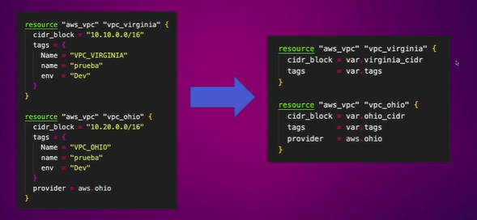

1. Nos dirigimos a la consola y hacemos una copia de la carpeta practica_05, la cual llamaremos practica_06.
   * cp –a practica_05 practica_06
   * cd practica_06
   * code .

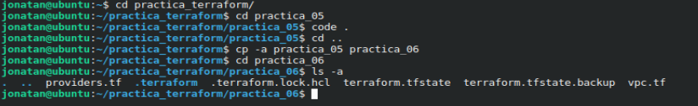

1. Nos dirigimos al archivo “vpc.tf”.
   * Agregamos lo siguiente al final del archivo.

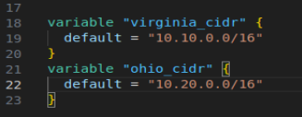

1. Ahora editamos lo siguiente en el mismo archivo.
   * Editamos la línea 2 y la 10, debe quedar de la siguiente manera.

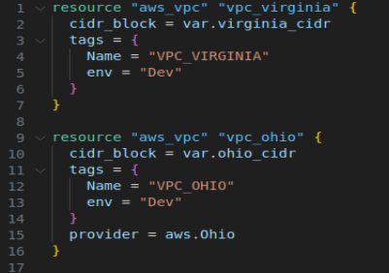

1. Ahora vamos a la consola y ejecutamos “terraform plan”.
   * Como vemos nos toma el valor que pusimos en variables.

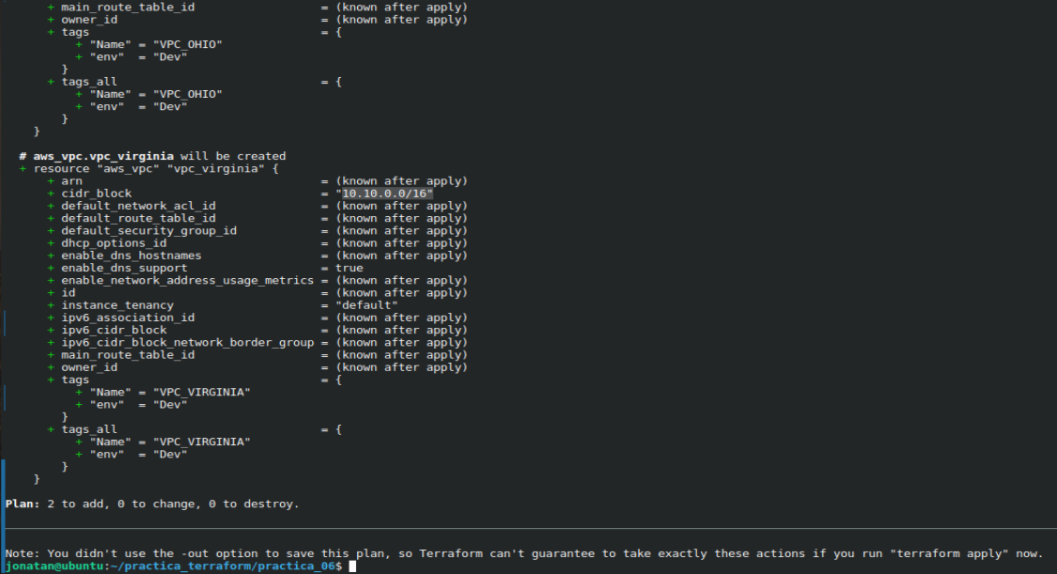

1. Ahora que pasaría si dejamos el valor de las variables vacías.

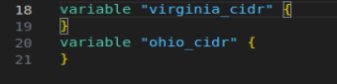

* + Ejecutamos terraform plan
  + Como veremos nos pide colocar manualmente el valor de las variables



* + Escribimos los valores
  + Como veremos nos pide colocar manualmente el valor de las variables

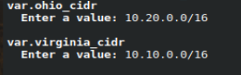

* + Como veremos el valor agregado lo muestra sin error alguno.

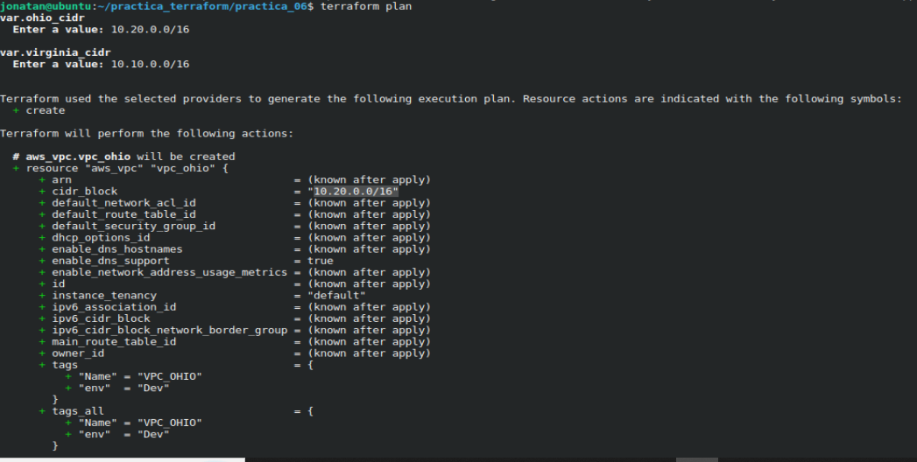

1. Usaremos variables de entorno.
   * Teniendo en cuenta el id de las variables

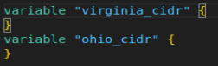

* + Vamos a la consola y escribimos lo siguiente
  + export TF_VAR_virginia_cidr=”10.10.0.0/16”
  + export TF_VAR_ohio_cidr=”10.20.0.0/16”



* + Ejecutamos “terraform plan”, y como veremos ahora no nos pide ingresar datos, y toma las variables globales.

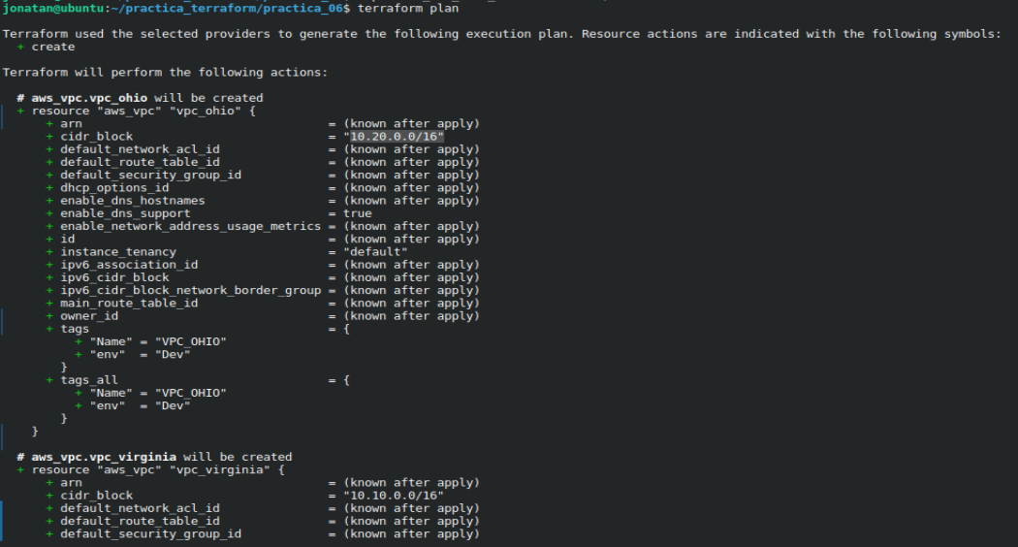

1. Para observar las variables de entorno se ejecuta el siguiente código.
   * “env”, este comando es para la búsqueda general de variables de entorno.

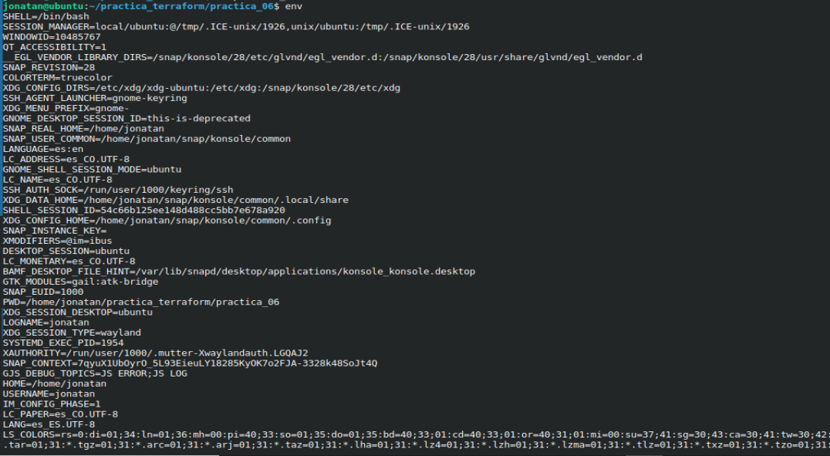

* + “env | grep TF_VAR”, este es para la búsqueda de variables de entorno que contengan “TF_VAR”.



1. Otra forma de ejecutar una variable sin estar en el código es:
   * terraform plan –var ohio_cidr=”10.20.0.0/16”
2. Ahora vamos a borrar las variables de entorno creadas:
   * unset TF_VAR_ohio_didr
   * unset TF_VAR_virginia_didr
3. Ahora haremos el manejo de variables de la forma más recomendada:
   * Creamos un archivo “variables.tf”.
   * Del archivo “vpc.tf”, cortamos lo siguiente.

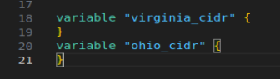

* + Pegamos en el archivo “variables.tf”.

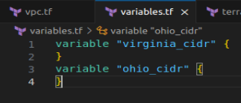

* + Creamos un archivo "terraform.tfvars”, agregamos el valor de las variables.

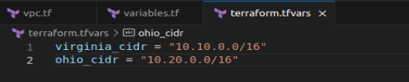

* + Aplicamos el comando “terraform plan”, y el valor de las variables las toma bien.

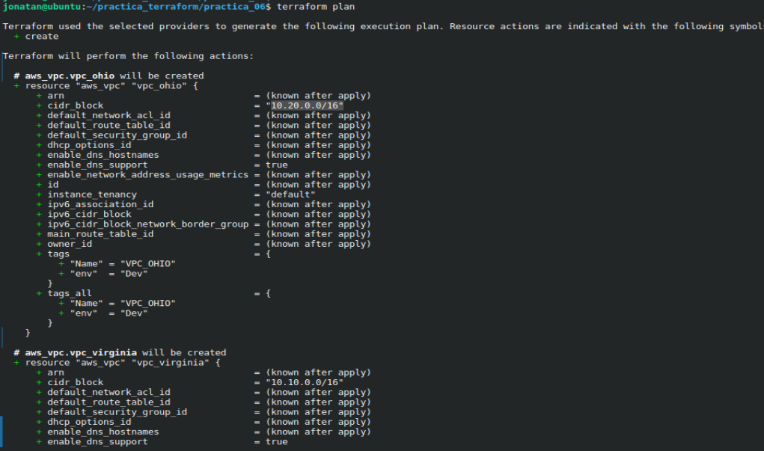

1. Terraform solo obtiene el valor de las variables por su nombre, por consecuencia debe respetar ciertas nomenclaturas, para que el sistema cargue de manera automática:
   * El nombre con el .auto son para archivos siders, networkin, backends

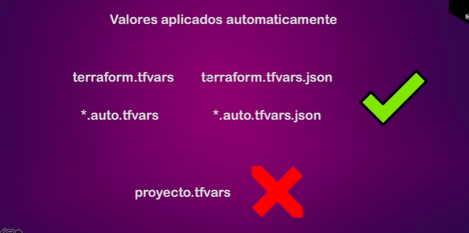

1. Si queremos nombrar un archivo de manera diferente el sistema NO LO cargue de manera automática:
   * Por ejemplo el archivo "terraform.tfvars”, pero le cambiamos el nombre a “seti.tfvars”
   * Vamos a la consola
   * Terraform plan –var-file seti.tfvars
2. En caso de que tengamos una variable definida en dos lugares (variables de entorno y el archivo variables.tf), hay una prioridad en la elección de su definición.
   * 4 mayor prioridad
   * 1 menor prioridad

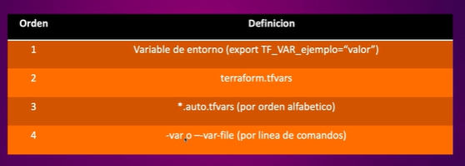

Ejemplo 4 opción: terraform plan –var virginia_cidr=”10.100.0.0/16”